2.01.01 Konfiguration
Die Maske Konfiguration verwaltet die Parameter für das gesamte System. Dazu gehören die firmenspezifischen Parameter Standort, Auf dem Reiter "Stammblatt":, Sprache und die Auf dem Reiter "Stammblatt":, die als Voreinstellungen für die Stammdaten herangezogen werden. Außerdem werden hier die Km-Pauschalen und Auf dem Reiter "Stammblatt": für die Kostenrechnung hinterlegt und der Parameter für das Zahlungsziel definiert. Darüber hinaus können hier auch Mahlzeitenstellung und Zuschläge firmenweit definiert werden.
Tipp: Mehr zu diesem Thema erfahren Sie im Abschnitt 3.11.01 Verwaltung von Systemdaten.
Die Maske besteht aus folgenden Elementen:

Stammblatt
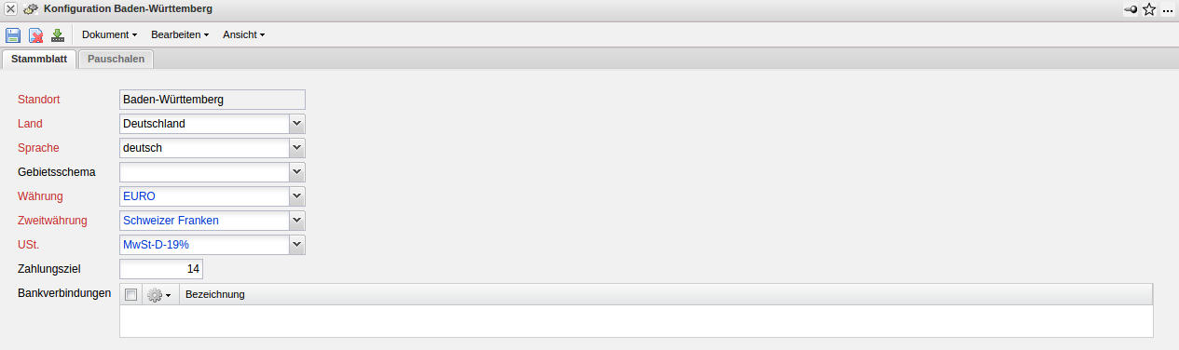
- Standort: Dieses Element kennzeichnet die Konfigurationseinstellungen für den ausgewählten Standort.
- Land: Dieses Feld kennzeichnet das Land der Konfiguration für den Standort und wird für Voreinstellungen der Stammdaten verwendet.
- Sprache: Dieses Feld kennzeichnet die Sprache für das System und bestimmt damit die Bezeichnungen und die Dokumentenausgabe. Darüber hinaus bestimmt dieses Feld ab Version 2.2 auch die Art der Zahlen- und Datumseinstellung.
- Gebietsschema: Dieses Feld bestimmt die Darstellung der numerischen Werte entsprechend der aktuell eingestellten Sprache.
- Währung: Das Feld Währung definiert die Standard-Währung der Firma. Diese Währung wird standardmäßig bei allen Währungsfeldern als erste Währung herangezogen. Die Währungen können in der Maske Währungen definiert und geändert werden.
- Zweitwährung: Das Feld Zweitwährung definiert die alternative Währung der Firma. Diese Währung wird standardmäßig bei allen Währungsfeldern als zweite Währung herangezogen (Ausnahme: Im Fakturamodul wird die Projektwährung als zweite Währung herangezogen). Die Währungen können in der Maske Währungen definiert und geändert werden. Eine Zweitwährung im System kann auch in der Systemverwaltung (siehe Administrationsleitfaden) systemweit unterdrückt werden.
- Umsatzsteuer: In diesem Feld wird die Umsatzsteuer als Vorbelegung aus dem Auswahlmenü eingetragen. Die Umsatzsteuer kann in der Maske Umsatzsteuer definiert und geändert werden. Bei der Kostenerfassung, der Angebots- und Rechnungsstellung wird dieser Wert als Vorbelegung verwendet.
- Zahlungsziel: Das Feld Zahlungsziel kennzeichnet die gewünschte Zeitspanne zwischen Rechnungsausgang und Zahlungseingang.
- Bankverbindungen:

Pauschalen
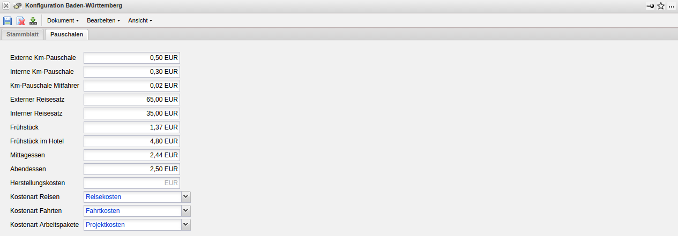
- km-Pauschale (Extern und Intern): Die Felder Km-Pauschale werden für die Fahrtkostenabrechnung benötigt. Wenn eine Fahrt per Km-Pauschale abgerechnet werden soll (siehe auch Fahrten), berechnet Projectile aus der gefahrenen Strecke und der internen Pauschale die Fahrtkosten und mit der externen Pauschale die Weiterbelastung an den Kunden.
- km-Pauschale Mitfahrer: Dieser Satz kann pro Mitfahrer bei einer Dienstfahrt im PKW gewährt werden.
- Reisesatz (Extern und Intern): Die Felder Reise-Stundensätze werden für die Fahrtkostenabrechnung benötigt. Wenn eine Fahrt über die Reise-Stundensätze abgerechnet werden soll (siehe auch Fahrten), berechnet Projectile aus der Zeitdifferenz bei Fahrten und dem internen Reise-Stundensatz die Fahrtkosten und mit dem externen Stundensatz die Weiterbelastung an den Kunden.
- Frühstück, Mittagessen, Abendessen: Diese Sätze kennzeichnen die geldwerten Vorteile bei einer Mahlzeit (Ausnahme: Frühstück im Hotel als geldwerter Vorteil).
- Frühstück im Hotel: Das Feld Frühstück kennzeichnet die geldwerten Vorteile bei einem Frühstück im Hotel.
- Herstellungskosten: Dieses Element kennzeichnet die Herstellungskosten der Arbeitsleistungen pro Stunde und wird für die Berechnung fertiger/unfertiger Leistungen im Auswertungssystem (siehe auch Fakturaauswertung) verwendet.
- Kostenarten (Reisen, Fahrten, Arbeitspakete): Diese Felder werden zur Vorbelegung bei Reisen und Fahrten, sowie bei der Übernahme von Arbeitspaketen in Angeboten, Auftragsbestätigungen und Rechnungen verwendet.

